# Liunx常用配置

## 前提

第一步：需要一台Liunx服务器或装有VMware、VirtualBox等虚拟机软件的电脑

第二步：安装SecureCRT（推荐）、Xshell、Putty等客户端软件进行远程登入

## Liunx常用指令

## 常见问题处理

### Redis撤销键bug问题

出现环境：在输入redis-server ./redis.conf进入redis客户端时，按撤销键会出现上条指令

问题解决：设置Session Options->Emulation->Terminal为Liunx可解决此问题

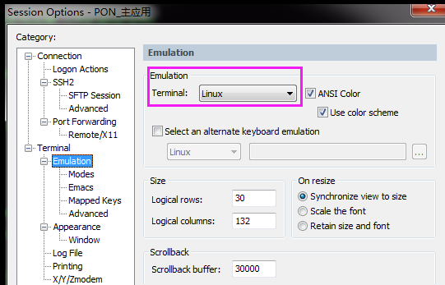

### 网卡eth0变eth1

**问题：**用VMware克隆[CentOS](http://www.linuxidc.com/topicnews.aspx?tid=14" \t "_blank" \o "CentOS) 6.5后，发现系统内只有eth1,而且/etc/sysconfig/network-scripts/下只有，ifcfg-eth0文件，虽然可以上网，但无法设置静态IP。

ifconfig eth0

eth1: error fetching interface information: Device not found

**解决：查看编辑文件**70-persistent-net.rules

[root@localhost ~]# vi /etc/udev/rules.d/70-persistent-net.rules

显示为：

# PCI device 0x8086:0x100f (e1000)

SUBSYSTEM=="net", ACTION=="add", DRIVERS=="?\*", ATTR{address}=="00:0c:29:48:85:9c", ATTR{type}=="1", KERNEL=="eth\*", NAME="eth1"

将 NAME="eth1" 改成NAME="eth0"

并将 ATTR{address}=="00:0c:29:48:85:9c",中的网卡地址改到/etc/sysconfig/network-scripts/ifcfg-eth0 文件中，HWADDR="00:0C:29:48:85:9C"，使他们对应。

然后reboot

ifconfig eth0

eth0      Link encap:Ethernet  HWaddr 00:0C:29:48:85:9C

          inet addr:192.168.74.148  Bcast:192.168.74.255  Mask:255.255.255.0

          inet6 addr: fe80::20c:29ff:fe48:859c/64 Scope:Link

          UP BROADCAST RUNNING MULTICAST  MTU:1500  Metric:1

          RX packets:5032 errors:0 dropped:0 overruns:0 frame:0

          TX packets:3674 errors:0 dropped:0 overruns:0 carrier:0

          collisions:0 txqueuelen:1000

        RX bytes:5762656 (5.4 MiB)  TX bytes:209372 (204.4 KiB)

完成。